***Desarrollo de Sistemas Web I***

***Alumno:*** *Manuel Enrique*

*Ramirez Lopez*

***Modulo 6***

***Actividad 2***

***Unidad 6***

***Fecha de entrega:***

*18/01/2022*

*Indice*

Investigación ----------------------------------------------------------------------- ***1***

Codificación ------------------------------------------------------------------------ ***2***

Capturas de pantalla ------------------------------------------------------------- ***4***

Conclucion -------------------------------------------------------------------------- ***7***

Bibliografía -------------------------------------------------------------------------- ***8***

***Investigación***

***Pop-ups o ventanas emergentes***

Un pop-up es una ventana emergente nueva creada por (CSS o JavaScript) que aparece repentinamente encima del contenido que estábamos viendo en la primera ventana del navegador. Habitualmente, al salir esta ventana, que es más pequeña que el total de la pantalla, el resto sobrante se pone de tonos más oscuros, para llamar más la atención. También puede producirse un sonido justo cuando aparece la ventana pop-up. Las ventanas emergentes salen por nuestra interacción con la página web donde se programó. Puede que salgan al ver una URL en concreto, al mover el ratón, al hacer click…Es decir, los pop-ups son reacciones a eventos. Si no entendemos bien el motivo del por qué salió la ventana extra, podemos llegar a pensar que es método intrusivo de darnos un mensaje.

***¿Qué es el método POST y GET en PHP***?

La diferencia entre los métodos get y post radica en la forma de enviar los datos a la página cuando se pulsa el botón “Enviar”. Mientras que el método GET envía los datos usando la URL, el método POST los envía de forma que no podemos verlos (en un segundo plano u "ocultos" al usuario).

***¿Cuál es la diferencia entre estos métodos?***

Como lo dice el punto anterior es la manera en que se envían los datos y la manera de ver o recibir datos es decir la manera de diferenciarlos es cuando por ejemplo es una pagina que requiere iniciar sesión y una vez hecho ya no es necesario ver los datos de correo y contraseña ya que el sistema los oculta para hacer la experiencia mas reconfortante.

***¿Como instalar xampp?***

XAMPP es una distribución de Apache que incluye varios software libres. El nombre es un acrónimo compuesto por las iniciales de los programas que lo constituyen: el servidor web Apache, los sistemas relacionales de administración de bases de datos MySQL y MariaDB, así como los lenguajes de programación Perl y PHP. La inicial X se usa para representar a los sistemas operativos Linux, Windows y Mac OS X.

***Codificación***

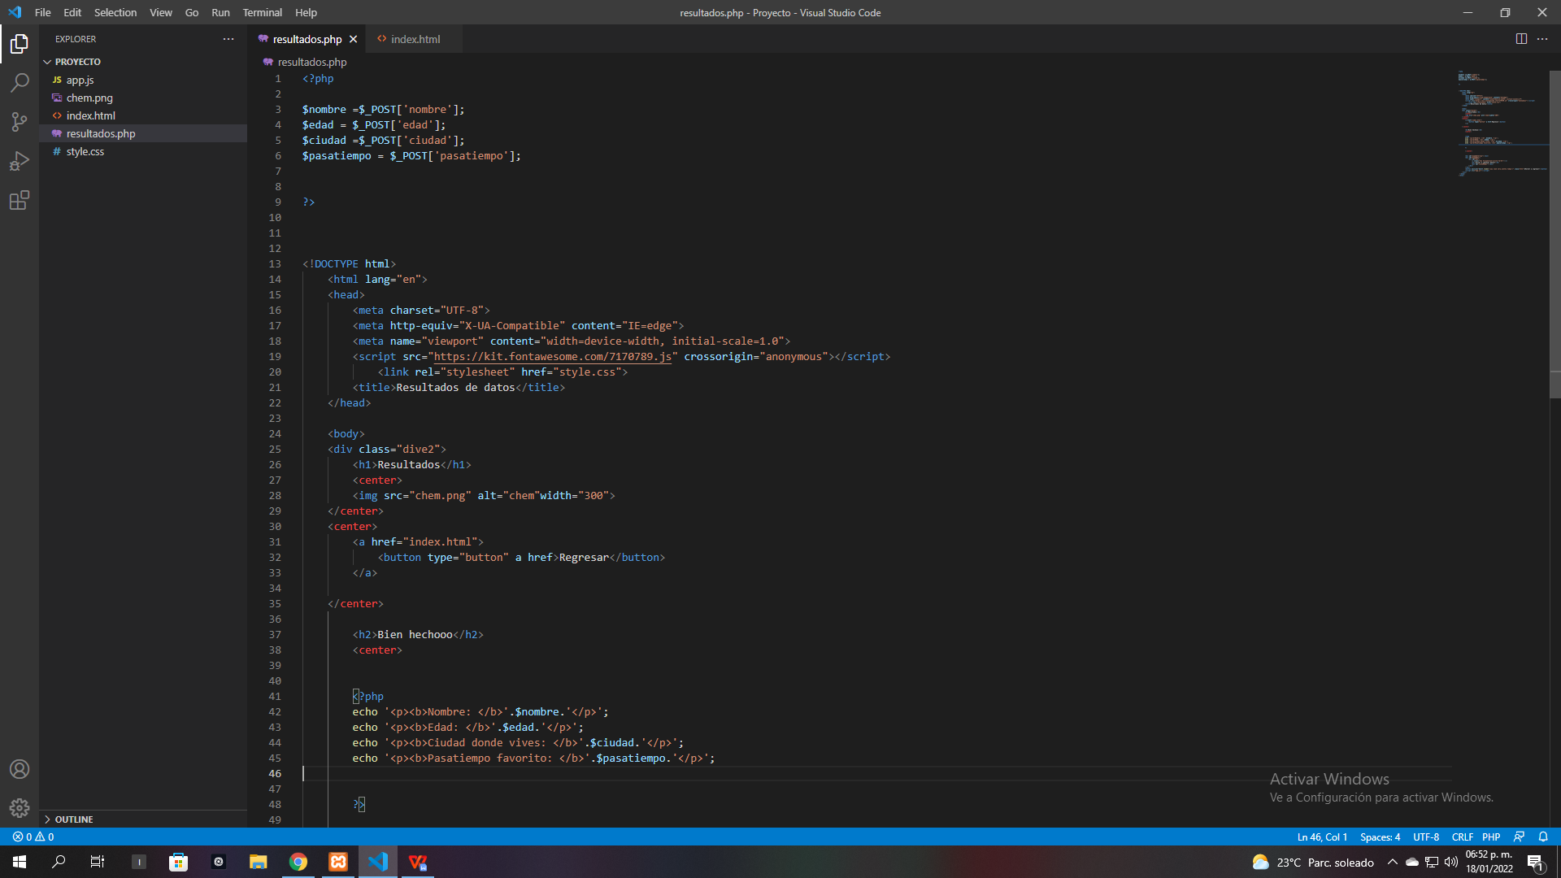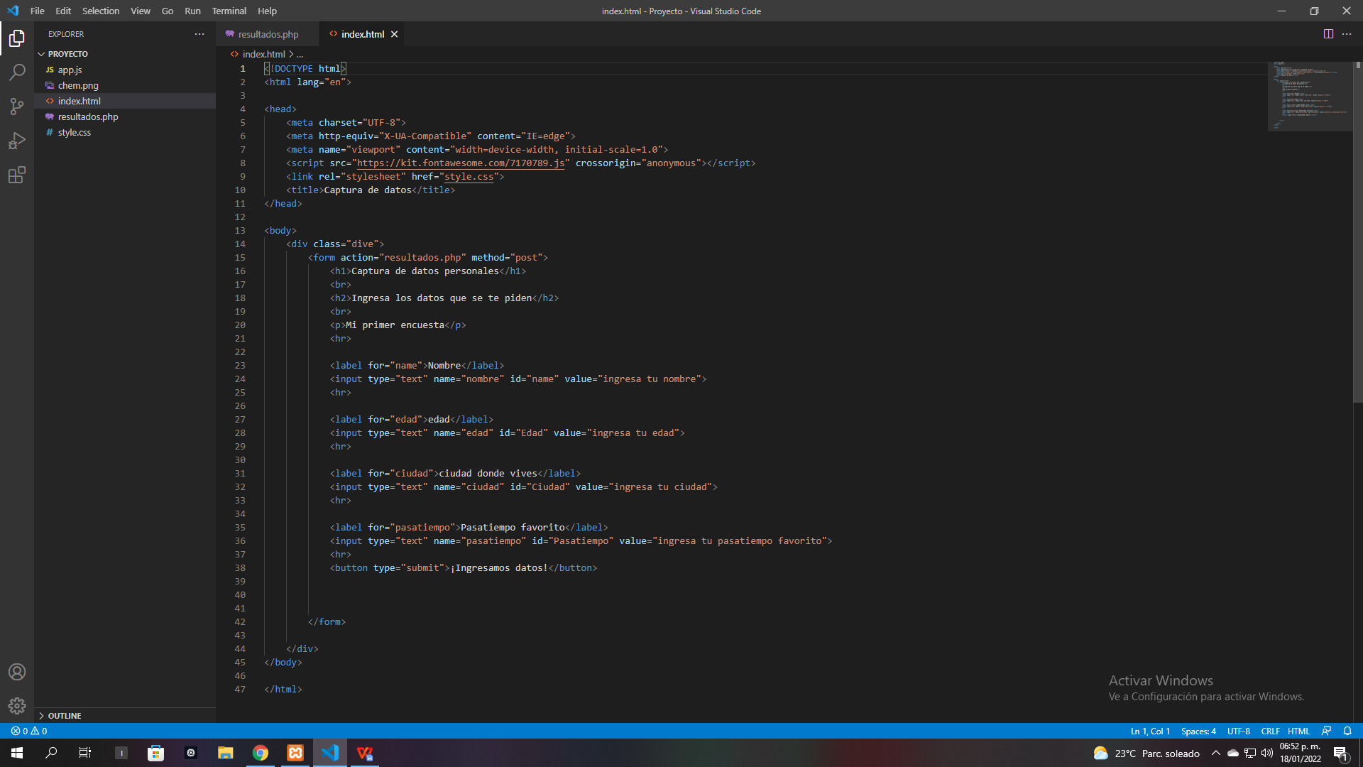

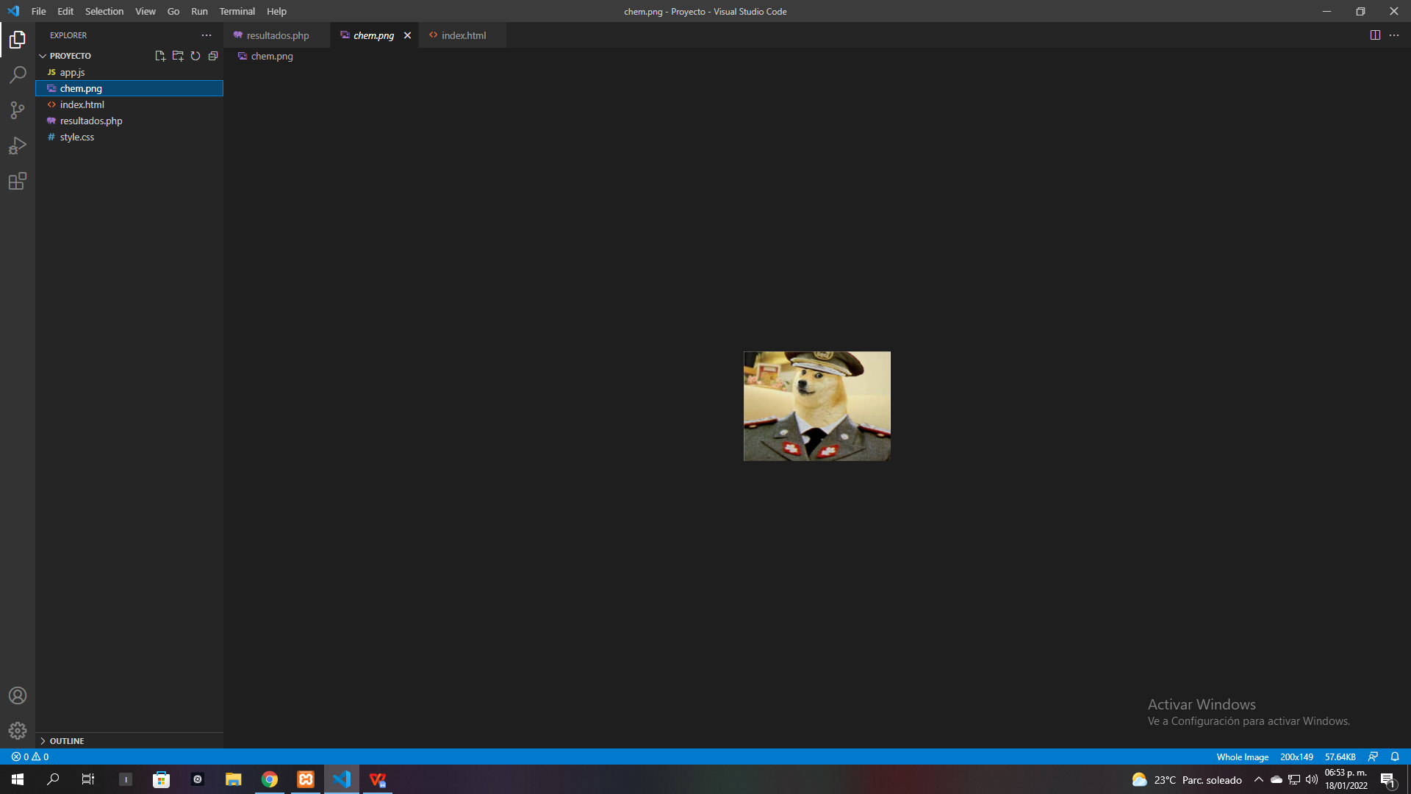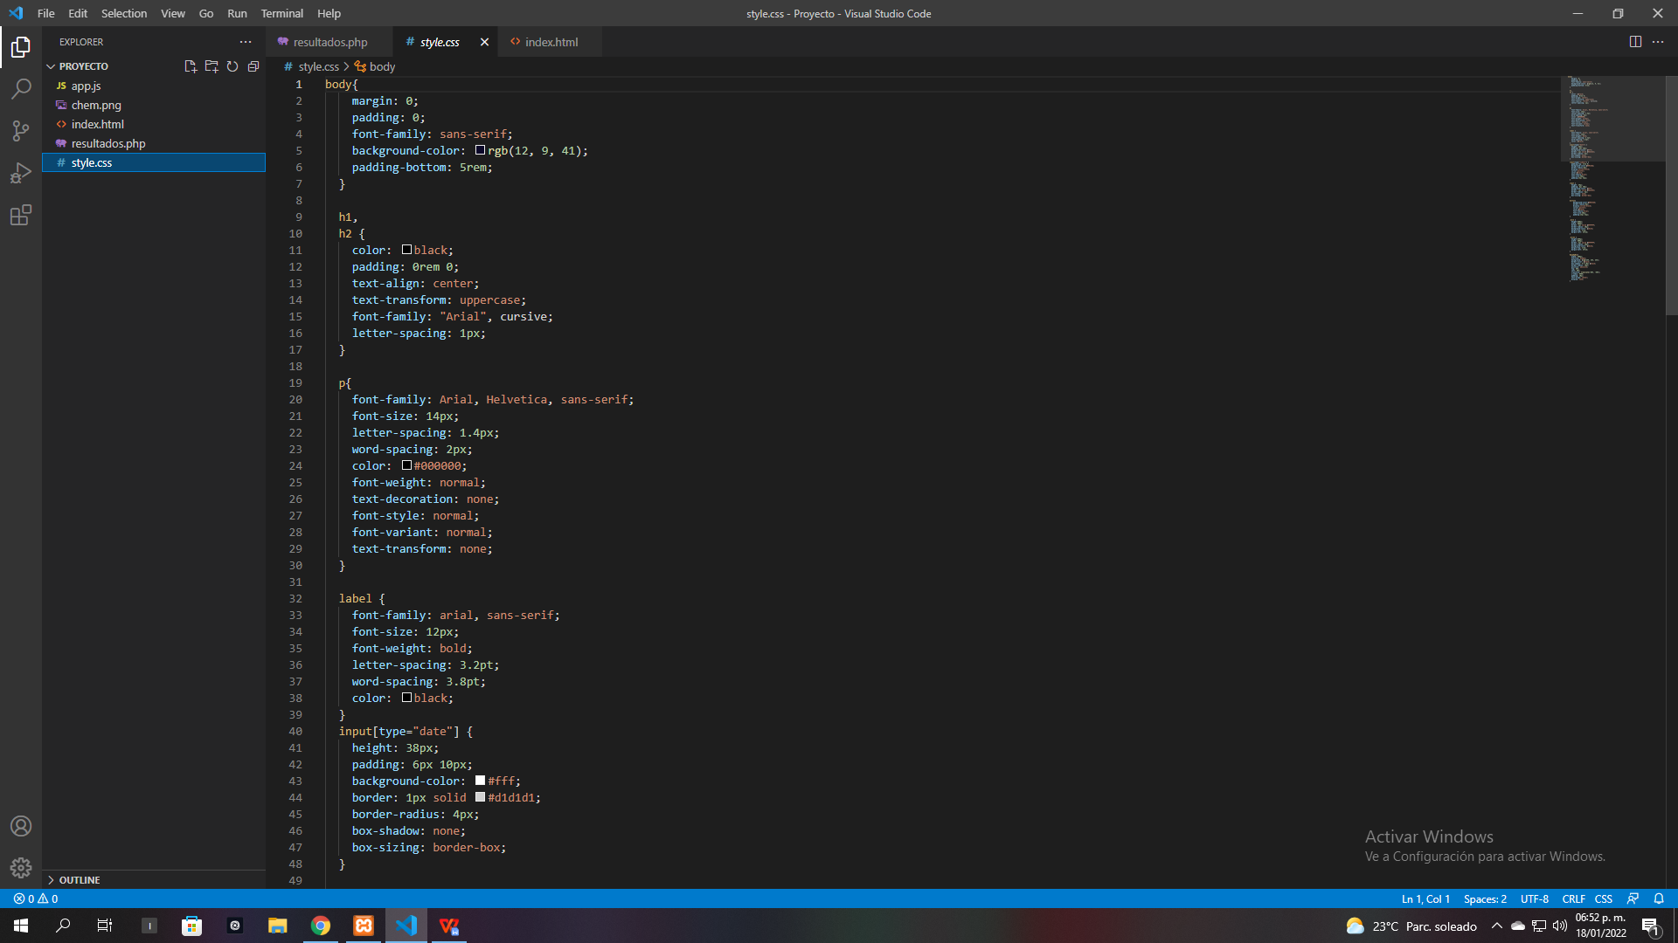

***Capturas de pantalla***

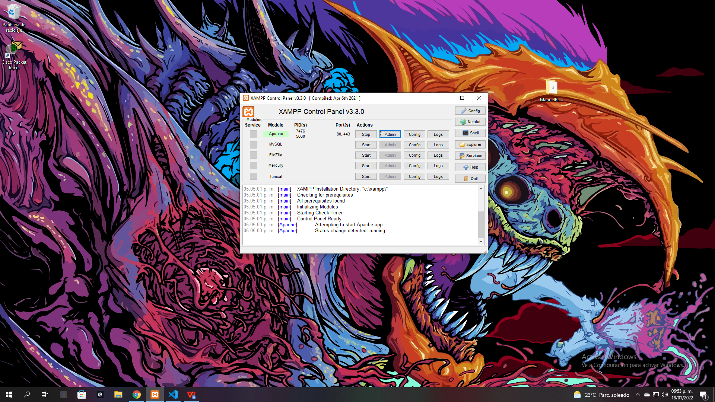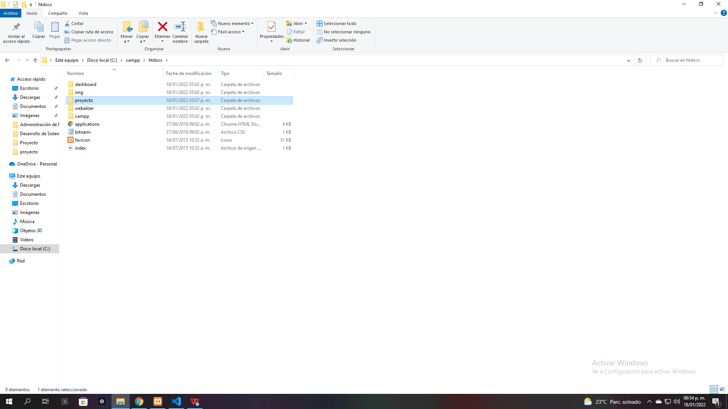

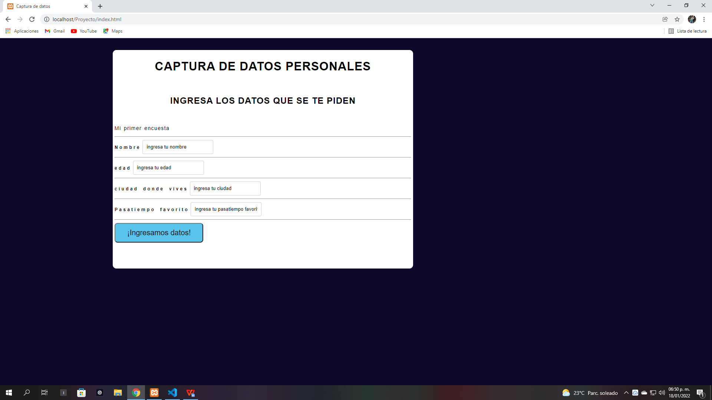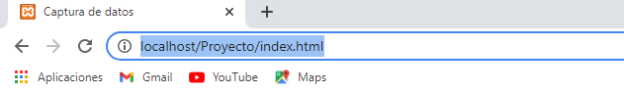

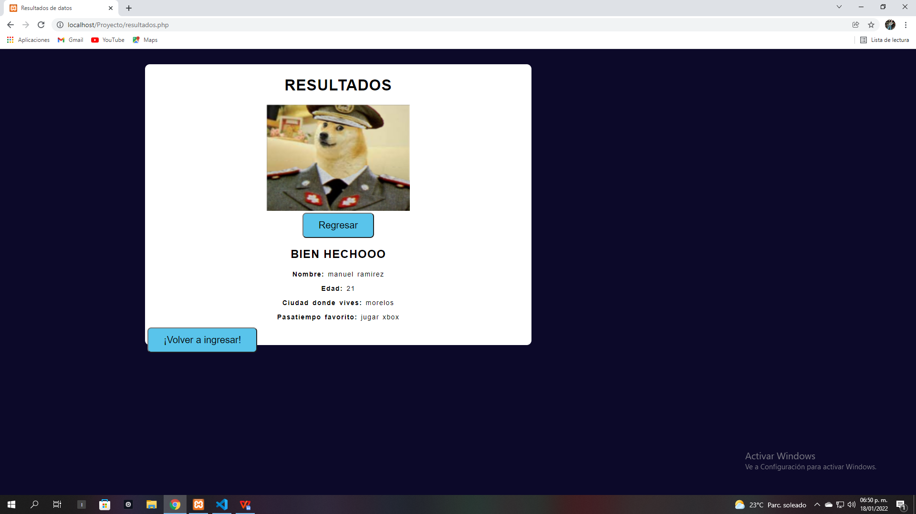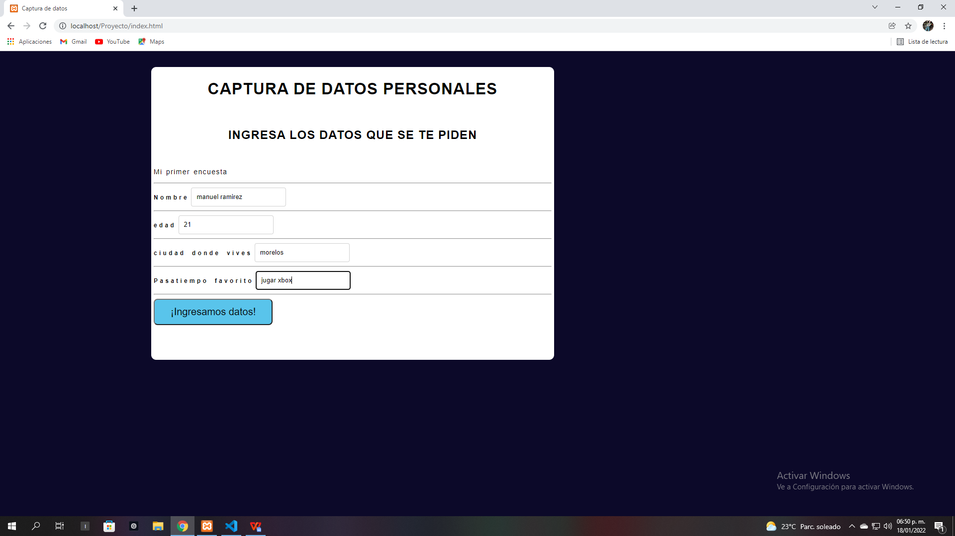

***Conclusión***

Con la elaboración de esta pequeña practica se obtiene la experiencia y conocimientos sobre la importancia de seguir los pasos o procesos que requiera ya que para esta actividad se intento de manera personal intentar de manera independiente, y con esto se retraso bastante la entrega, con esto quiero llegar al punto anterior seguir los pasos, buscar informacion, saber interpretarla eh implementarla, también ver los posibles usos que se le pudiera dar en un momento dado a la experiencia obtenida por ejemplo para hacer un pequeño quizz entre amigos o ya yendo de manera procesional, armar sistemas eficaz que sean de fácil acceso y a su vez que usen pocos recursos.***Bibliografía***

Enrique Ramirez. (2021). ¿Qué es un Pop-up? ¿Para qué sirve una ventana emergente?. 2022, de privada Sitio web: <https://soyrafaramos.com/que-es-un-pop-up/#:~:text=Un%20pop%2Dup%20es%20una,la%20primera%20ventana%20del%20navegador.&text=Las%20ventanas%20emergentes%20salen%20por,p%C3%A1gina%20web%20donde%20se%20program%C3%B3.>

Enrique Ramirez. (2019). get y post HTML: method. Formas de envío de datos en formulario. Diferencias y ventajas. Ejemplos (CU00721B). 2022, de privada Sitio web: https://www.aprenderaprogramar.com/index.php?option=com_content&view=article&id=527:get-y-post-html-method-formas-de-envio-de-datos-en-formulario-diferencias-y-ventajas-ejemplos-cu00721b&catid=69&Itemid=192#:~:text=La%20diferencia%20entre%20los%20m%C3%A9todos,%22ocultos%22%20al%20usuario).

Enrique Lopez. (2020). XAMPP: instalación y primeros pasos. 2022, de privada Sitio web: <https://www.ionos.mx/digitalguide/servidores/herramientas/instala-tu-servidor-local-xampp-en-unos-pocos-pasos/>